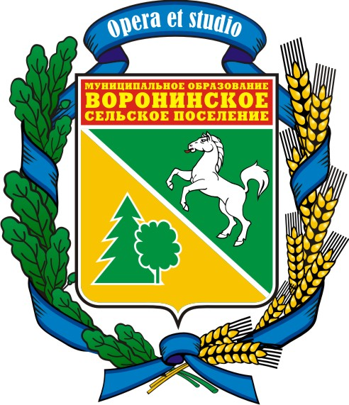

МУНИЦИПАЛЬНОЕ ОБРАЗОВАНИЕ
«ВОРОНИНСКОЕ СЕЛЬСКОЕ ПОСЕЛЕНИЕ»

АДМИНИСТРАЦИЯ ВОРОНИНСКОГО СЕЛЬСКОГО ПОСЕЛЕНИЯ

РАСПОРЯЖЕНИЕ

«03» августа 2023г. № 37-к

д. Воронино

О вступлении в должность
Главы Воронинского сельского поселения

В соответствии с Уставом муниципального образования «Воронинское сельское поселение», утвержденного решением Совета от 16.03.2015 № 7, в соответствии с решением Совета Воронинского сельского поселения от 27.07.2023г. № 28 «Об избрании Главы Воронинского сельского поселения,

Считать Малышева Александра Викторовича избранным на должность (вступившим в должность) Главы Воронинского сельского поселения Томского района Томской области с 03 августа 2023г.

Глава поселения А.В. Малышев

